Eletricidade

Energia é tudo aquilo capaz de produzir calor, trabalho mecânico, luz, radiação, etc.
Energia elétrica é um tipo especial de energia, através da qual podemos obter os efeitos descritos acima.

Cada átomo compõe-se de um núcleo no qual existem prótons, com carga positiva, e neutrons, sem carga; em torno do núcleo gravitam os elétrons, com carga negativa.

Num átomo em equilíbrio, o número de elétrons em órbita é igual ao número de prótons no núcleo. Quando um elétron é retirado de um átomo, dizemos que esse átomo ficou positivo (íon positivo), porque há mais elementos positivos no núcleo do que elétrons em órbita. Quando um átomo possui mais elétrons que prótons, dizemos que esse átomo ficou negativo. (íon negativo). A disposição dos átomos de um corpo possibilita a retirada dos elétrons por diversos meios.

Corpos bons condutores de eletricidade são aqueles em que os elétrons podem ser deslocados com facilidade mediante o simples contato com outros íons carregados, ou seja, com excesso de cargas ou sob a ação de um campo magnético variável. Os elétrons estão fracamente ligados ao núcleo. Exemplos: platina, prata, cobre, alumínio, ouro.

Corpos maus condutores de eletricidade (isolantes ou dielétricos) são aqueles em que os elétrons são tão solidários aos núcleos que somente com grande dificuldade podem ser retirados. Os elétrons estão fortemente ligados ao núcleo. Exemplos: porcelana, vidro, madeira.

A eletrização de um corpo inicialmente neutro pode acontecer de três maneiras:
- por atrito: aparece sempre que esfregamos um objeto com qualquer material, ficando os dois corpos com cargas de sinais opostos;
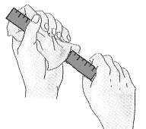

- por contato: ocorre quando um corpo neutro encosta num corpo eletrizado e vice-versa. Neste tipo de eletrização, os corpos ficam eletrizados com cargas de mesmo sinal.
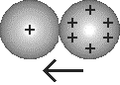

- por indução: não é necessário o contato direto entre um corpo eletrizado e um condutor neutro para eletrizar o condutor. Isso pode ser feito por indução eletrostática.

A unidade de medida de carga elétrica é o Coulomb:

carga do elétron = -1,6E-19 Coulomb
carga do próton = 1,6E-19 Coulomb

Ou seja, são necessários 6,25E18 elétrons a mais em um corpo para que este tenha uma carga de 1 Coulomb.

Princípio da conservação da carga elétrica: “Num sistema eletricamente isolado, é constante a soma algébrica das cargas elétricas.”

Princípio da atração e repulsão das cargas: “Cargas elétricas de mesmo sinal se repelem e de sinais opostos se atraem.”
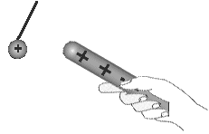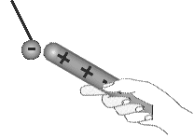

A tensão elétrica ou diferença de potencial elétrico é a diferença da concentração de elétrons entre dois pontos do circuito elétrico. O ponto de maior concentração de elétrons é dito pólo negativo, enquanto que o outro ponto, de menor concentração de elétrons, é dito pólo positivo.

Toda carga gera uma força elétrica. Essa força elétrica pode ser de repulsão (no caso de cargas de mesmo sinal) ou de atração (no case de cargas de sinais opostos), e é proporcional ao produto das duas cargas interagentes e inversamente proporcional ao quadrado da distância entre elas.

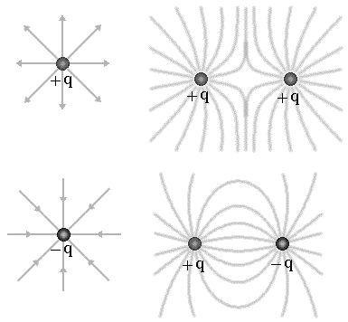

Corrente elétrica é o deslocamento de cargas dentro de um condutor quando existe uma diferença de potencial entre as suas extremidades. Tal deslocamento procura restabelecer o desequilíbrio existente. O elétron que se deslocou é recompletado pelo elétron de outro átomo de modo a que o equilíbrio seja estabelecido. A unidade de corrente elétrica é o Ampère.

O sentido da corrente elétrica corresponde ao sentido do movimento dos elétrons, pois são eles que se deslocam. Ou seja, a corrente segue do potencial menor (pólo negativo) para o potencial maior (pólo positivo). No estudo da corrente elétrica, entretanto, adota-se um sentido convencional, que é o do deslocamento das cargas positivas, ou seja, do potencial maior para o menor. Sempre que for utilizado o termo sentido da corrente, este se refere ao sentido convencional, e não ao sentido real.

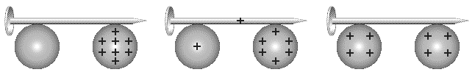

Um gerador é uma máquina que funciona como se fosse uma bomba. Aciona cargas que se deslocam pelo condutor, produzem calor, luz, movimento e a ele retornam diretamente ou através da terra.
Tomemos uma instalação hidráulica como exemplo: uma bomba retira água de um manancial e a faz percorrer o cano. Em algum lugar, é aberta uma torneira e a água, depois de utilizada, é capaz de retornar ao manancial e reabastecer a bomba, completando-se assim um ciclo.
Em outras palavras, para haver circulação de cargas, é preciso que haja um circuito fechado, ou seja, um caminho de ida e outro de volta para as cargas sem quebra de continuidade.

Magnetismo é a propriedade que têm certos materiais de atrair pedaços de ferro. Desde a antigüidade este fenômeno é conhecido, admitindo-se que tenha sido descoberto na cidade de Magnésia na Ásia Menor, daí o nome magnetismo.
Alguns metais encontrados livres na natureza, como por exemplo o minério de ferro Fe₃O₄ (magnetita), possuem esta propriedade. São os ímãs naturais.
Se aproximarmos um imã sob a forma de barra a pedaços de ferro, notaremos que o ferro adere ao ímã, principalmente nas duas extremidades. Essas extremidades têm o nome de pólos e, experimentalmente, conclui-se que, embora ambos atraiam o ferro, possuem propriedades magnéticas opostas, por isso foram denominadas pólo norte e pólo sul.
Se aproximarmos duas barras imantadas, ambas suspensas por um fio, verificaremos que elas girarão até que os pólos de natureza contrárias se aproximem. Assim, foi enunciada a regra há muito conhecida:

Pólos de nomes contrários se atraem; pólos de mesmo nome se repelem.

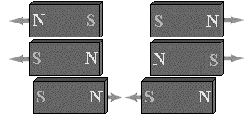

Campo magnético é o espaço ao redor do ímã onde se verificam os fenômenos de atração e repulsão. Se colocarmos uma agulha imantada sob a ação do campo magnético de um ímã, ela se orientará segundo a direção tangente a uma linha de força do campo.

A intensidade do campo magnético em um ponto qualquer do espaço é representada por H e pode ser definida como a força que esse campo exerce sobre um pólo magnético unitário colocado neste ponto.

Pode ser comprovado experimentalmente que ao redor de um condutor transportando corrente constante tem origem um campo magnético, cujo sentido pode ser determinado.
Na figura abaixo vemos um condutor percorrido por uma corrente, cuja direção pode ser mostrada pela regra da mão direita: se o dedo polegar apontar para o sentido da corrente, os demais dedos indicam o sentido do campo.
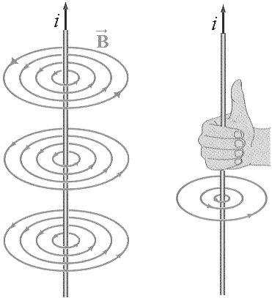

Se dois condutores elétricos transportando corrente circulando em sentido contrário são colocados próximos, seus campos magnéticos se somam, como pode ser visto na figura abaixo. O vetor H representa a resultante (soma) das linhas de força dos campos dos dois condutores.
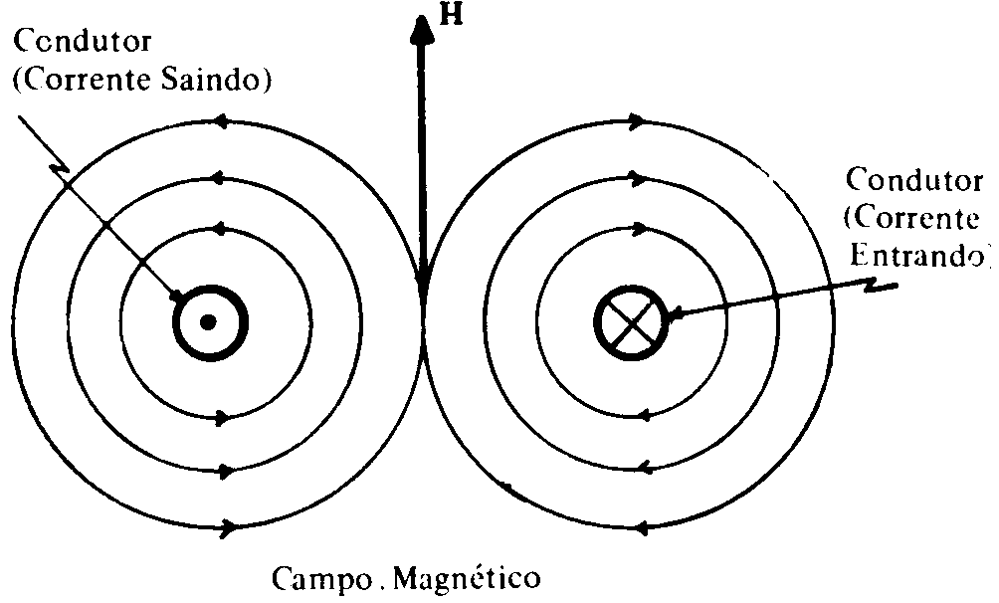

Uma solenóide é uma bobina de fios condutores e isolados enrolados em torno de um núcleo de ferro laminado. Como é fácil de entender, os campos dos diversos condutores se somam e o conjunto se comporta como se fosse um verdadeiro imã.
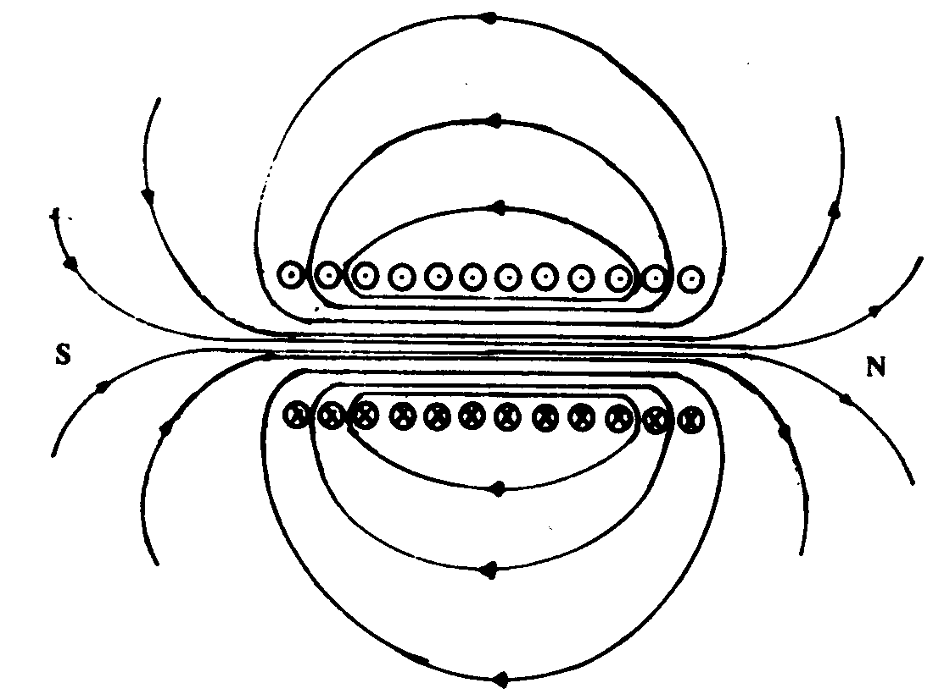

Todas as máquinas elétricas rotativas (motores) são baseadas nas ações de dois campos magnéticos colocados em posições convenientes.

Força Eletromotriz (f.e.m.) pode ser definida como a energia não elétrica transformada em energia elétrica ou vice-versa, por unidade de carga. Assim, se temos um gerador movido a energia hidráulica, por exemplo, com energia de 1000 joules e dando origem ao deslocamento de 10 coulombs (unidade de medida de carga elétrica) de carga elétrica, a força eletromotriz será:

f.e.m. = 1.000 joules ou 100 joules
10 coulombs coulombs

Esta relação joule/coulomb foi denominada volt, em homenagem a Volta, o descobridor da pilha elétrica. No exemplo acima, a f.e.m. do gerador será de 100 volts.
Analogamente, se a fonte for uma bateria, a energia química de seus componentes se transformará em energia elétrica, constituindo um gerador de f.e.m. (energia não elétrica se transformando em energia elétrica).
No caso oposto, ou seja, uma bateria submetida à carga de um gerador de corrente contínua, a energia elétrica do gerador se transformará em energia química na bateria.
Veremos adiante que f.e.m. e diferença de potencial (d.d.p) são expressas pela mesma unidade – volt –, por isso são muitas vezes confundidas, embora o conceito seja diferente.

Os principais processos para a geração de f.e.m.
- por ação química. Ex: baterias e pilhas
- por indução eletromagnética. Ex: alternadores industriais

O primeiro é utilizado para a produção de corrente contínua e de emprego em pequenas potências.
O segundo processo é o empregado na produção comercial de energia elétrica oriunda das grandes centrais hidro ou termelétricas que abastecem todos os consumidores de energia elétrica.

Para haver corrente elétrica, é preciso que haja diferença de potencial e um condutor em circuito fechado para restabelecer o equilíbrio perdido. Se o circuito estiver aberto, teremos d.d.p. mas não corrente.
A diferença de potencial entre dois pontos de um campo eletrostático é de 1 volt, quando o trabalho realizado contra as forças elétricas ao se deslocar uma carga entre esses dois pontos é de 1 joule por coulomb.
Então, a diferença de potencial é medida em volts da mesma maneira que a f.e.m.

A carga elétrica que se desloca nos condutores é medida em coulombs e a vazão elétrica, ou seja, a carga deslocada por segundo (corrente) numa seção de condutor, é chamada de ampère.

1 ampère = 1 coulomb / 1 segundo

Como sempre acontece em qualquer deslocamento, há uma resistência à passagem das cargas dentro dos condutores, e esta resistência oposta é a resistência ôhmica, cuja unidade é o ohm, em homenagem ao descobridor desta propriedade dos corpos.
Com uma força eletromotriz (f.e.m.) constante, quanto maior a oposição à corrente (resistência), menor será o número de elétrons que circularão através da substância (corrente).

Lei de Ohm: A resistência elétrica de um condutor é representada pela relação entre a diferença de potencial existente nos seus extremos e a corrente que o atravessa.

R = U / I ou U = R x I

U = diferença de potencial (d.d.p.) em volts (V);
R = resistência em ohms (Ω);
I = corrente em ampères (A).

Em correntes alternadas há uma outra parcela de resistência que se opõe ao deslocamento das cargas, a qual é conhecida por reatância indutiva ou capacitiva. A soma vetorial das resistências é denominada impedância.

Sabemos que para se executar qualquer movimento ou produzir calor, luz, radiação etc. precisamos despender energia. À energia aplicada por segundo em qualquer destas atividades chamamos potência.
Em eletricidade, a potência é o produto da tensão pela corrente:

P = U x I

P é medido em watts, então watt = volt x ampère
Como a unidade watt é, muitas vezes, pequena para exprimir os valores, usamos o quilowatt (kW).

Como U = R x I, substituindo, temos P = R x I² , ou seja, a potência é o produto da resistência pelo quadrado da corrente.

A potência também pode ser expressa em HP, iniciais da expressão inglesa Horse power, ou em cv, cavalo-vapor.

1 HP = 0,746 kW
1 cv = 0,736 kW

A energia, como vimos, é a potência realizada ao longo do tempo. Então, o quilowatt-hora é a unidade que exprime o consumo de energia em nossa residência, por esta razão na “conta de luz” que recebemos está registrado o número de kWh que gastamos.

Há dois tipos básicos de corrente ou tensão elétricas de aplicação generalizada: corrente ou tensão contínua e corrente ou tensão alternada (uma corrente contínua resulta de um tensão contínua e uma corrente alternada resulta de uma tensão alternada).

Tensão contínua é aquela que não varia ao longo do tempo.
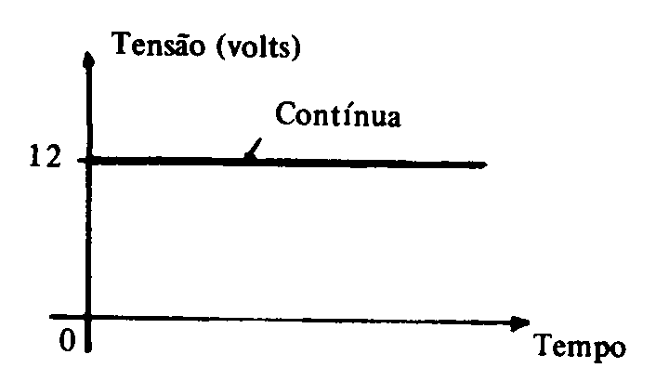

Como exemplos de fontes de corrente ou tensão contínua temos as pilhas e baterias.

Na corrente ou tensão alternada temos a tensão variando de acordo com o tempo:
Corrente alternada é uma corrente oscilatória que cresce e decresce de amplitude em relação ao tempo.

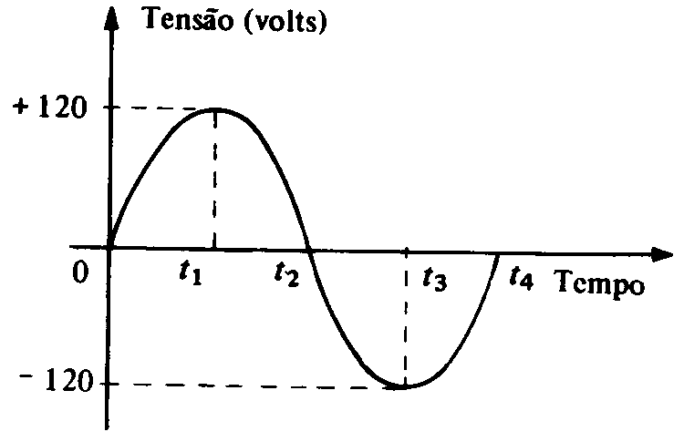

O conjunto de valores positivos e negativos constitui um ciclo, e na corrente que dispomos em nossa casa ocorre 60 ciclos por segundo (60 hertz – 60 Hz)

